





R.S.A. Carisbo
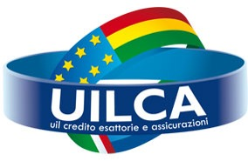

Bologna 1/10/2009

Spett.le
Direzione Generale CARISBO SPA Relazioni Sindacali
Via FARINI 22
40124 BOLOGNA BO
Raccomandata a mano

Oggetto: Disdetta verbale accordo utilizzo tfr (ex lire 500.000) per polizza Unipol del 1990.

In merito alla Vostra comunicazione per le via brevi del 30 settembre, pari oggetto, Vi precisiamo che rappresenta una inaccettabile forzatura unilaterale, grave dal punto di vista formale in quanto drammatizza un confronto, mai interrotto, su un tema delicato e particolarmente sensibile quale è quello della previdenza complementare dei dipendenti di Carisbo.

Precisiamo che nell’ ambito dell’armonizzazione, mai si era parlato di tale problema e che tale decisione unilaterale lede gli interessi dei dipendenti di Carisbo che aderirono a tale iniziativa.

Dal che si evince che il citato verbale può essere superato solamente da un nuovo accordo e non da iniziative unilaterali.

Per cui ribadiamo la necessità di una Vs. eventuale disdetta formale e siamo comunque disponibili, sin da ora, ad avviare un confronto costruttivo in materia teso a ricercare un nuovo accordo con l'obiettivo, auspichiamo condiviso dalle parti, di mantenere l’attuale livello della prestazione.

Nel frattempo, e per tutto il periodo necessario al raggiungimento di un’intesa, resta in vigore il Verbale di cui all’oggetto.

Distinti saluti

Segreterie di Coordinamento
DIRCGEDITO – Fabi – Fiba/Cisl – Fisac/Cgil – Silcea – UglCredito – Uilca
CARISBO SPA

